**Produkty marki Merten**

**Zastanawia Cię jakie są produkty marki Merten? Czy warto zainstalować je w swoim domu? Przeczytaj poniższy artykuł, który pomoże Ci rozwiać wątpliwości!**

Osprzęt elektryczny jest ważnym elementem w naszym domu, mimo że często niezauważalnym. Jako, że obsługuje prąd, najważniejsze dla nas przy wyborze tych produktów jest ich bezpieczeństwo i wytrzymałość. *Marka Schneider Merten* oferuje rozwiązania pozwalające stworzyć energooszczędną i bezpieczną przestrzeń, która wpasuje się w Twoje nowoczesne mieszkanie. Przeczytaj w artykule jaki osprzęt posiada marka **Merten**.

**Historia marki Merten**

Firma [Merten](https://supergniazdka.pl/merten-3596) powstała w 1906 roku i od tamtej pory budowała swoją reputację na innowacyjnych i dobrze zaprojektowanych rozwiązaniach dla inteligentnych zabudowań. Innowacyjność, jakość i doskonały zamysł projektowy odegrały najważniejszą rolę w rozwoju i wdrażaniu rozwiązań i produktów firmy. W 2000 roku przedsiębiorstwo wprowadziło na rynek pierwszy na świecie szklany przycisk oraz do niego, inteligentne urządzenie sterujące. Po 100 latach działania, firma decyduje się dołączyć do Scheider Electric, wzmacniając globalną obecność grupy na rynku instalacji elektrycznych.

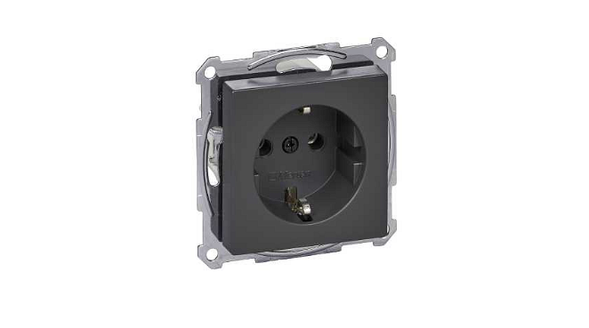

**Produkty dostępne na rynku**

**Marka Schneider Merten** posiada szeroki asortyment osprzętu elektronicznego, w którego skład wchodzą m.in włączniki, gniazdka, ładowarki USB, zabezpieczenia przeciwprzepięciowe, urządzenia UPS oraz wiele innych inteligentnych i innowacyjnych produktów. Produkty firmy słyną przede wszystkim ze swoje niesamowitej wytrzymałości, dzięki którym służą one klientom przez długie lata. Kojarzą się one również z ekskluzywnością oraz elegancją, ponieważ aspekty wizualne są równie dopracowane co techniczne. Warto więc spróbować zaufać tej marce!